(??) Můžeme pokračovat ve výkladu o dualitě ?

(.) Pochopil jsem, že budu-li udržovat vědomou harmonizaci všech svých těl uvnitř systému i vně svého systému, archetypu BYTÍ, pak se budu více a více slaďovat s pohybem po spirále. Ta jediná mě povede k vertikální bráně. Nebudu-li tak činit, pak se vydávám po spirále zpět do větších a větších extrémů a začínám se více a více odchylovat od spirálovitého pohybu. Z toho, pak logicky vyplývá jediné a to pád do dis-harmonie. Rozpadnutí systému na nižší podsystémy,archetypy před splněním úkolu(ů) či převedení systému na jinou práci odpovídající staronové nižší energetické koncentraci systému, třeba i v jiných společenských archetypech někdy i v jiných biologických archetypech. To se z našeho pohledu vnímání BYTÍ nazývá smrtí.

(K) Správně. Musíme si uvědomit a nezapomínat na velmi důležitou skutečnost. Každá částice svým rozhodováním buduje své zkušenosti resp. svou genetickou informaci. Zkušenosti se v částicích koncentrují v jejich dokonalejším a dokonalejším pohybu, v koncentrované vibraci. Tato genetická informace je budována v reálném čase BYTÍ na cestě ven i dovnitř Universem skrze BYTÍ v jednotlivých bytostech, archetypech. Na své cestě se jednotlivé částice ze 32 ( resp. 16,8,4,2 a 1) se pohybují od jedné k druhé vertikální bráně. Na této cestě se připravují a harmonizují svůj pohyb, tím zvyšují své poznání a šance k tomu, aby prošli horizontálními a později i vertikálními branami Universa.

(.) Jinými slovy říkáte, že nejméně vědomá je každá částice na otáčce na první vertikální bráně a nejvíce vědomá částice je resp. by měla být částice při průchodu energeticky vyšší vertikální branou. Z toho vyplývá, že nemá-li částice patřičné poznání, není schopna projít do vyššího prostoru a vracení se zpět na doplnění zkušeností do 1. prostoru.

(K) Jestliže jsme říkali, že na cestě částice je nutností, aby všechny částice spolu komunikovali a vzájemně se podporovali. Při zkouškách ve vertikální bráně se může a musí spoléhat částice jen a jen sama na sebe.

(?) Na co se může spoléhat?

(.) Částice se může spoléhat jen na své poznání, které má zkoncentrované v sobě. Záleží na tom, jak umí s tímto poznáním pracovat a využívat ho, protože ve vyšším prostoru ho bude kompletně a nezbytně nutně potřebovat. Jako součást vyššího nadsystému bude řídit a kontrolovat nižší podsystémy v prvním prostoru, kterými prošla resp. měla projít.

(??) Můžete mi zopakovat to, jak částice docílí toho, aby pracovala a komunikovala se všemi ostatními částice, těly a archetypy v daném prostoru?

(K) Zkusme se podívat z mikro-pohledu na nás jako lidi, HJ bytosti a z makro-pohledu na celý první prostor s 96 vesmíry, které vytvářejí vnější část skořápky Universa.

Nejdříve si však namalujme obrázek č. 30 resp. použijme obrázek č. 24/II. O reinkarnacích či znázornění jednoho cyklu BYTÍ energie od narození v HJ bytosti k opětovnému narození HJ bytosti

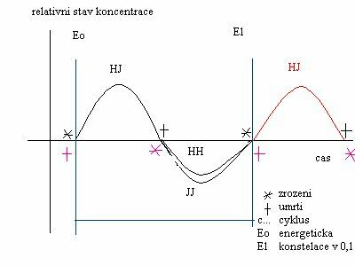

Takto vypadá jeden z cyklů, jedna ze smyček negace negace na spirále pohybu BYTÍ . Všichni po ní můžeme buď stoupat nebo klesat. Je to jen naše svobodná vůle vyplývající ze stavu poznání.

Tento obrázek můžeme použít stejně jako mikro-pohled na reinkarnace na planetě Zemi stejně jako na makro-pohled na reinkarnace v našem i ostatních vesmírech.

(??) Rád bych se Vás zeptal v jakých všech ostatních vesmírech? Nejdřív mi však, prosím zodpovězte, proč se člověk reinkarnuje na Zemi do různých míst v různých životních rolích v průběhu života(ů)?

(K) Svým způsobem jste si odpověděl. Je to projev oné duality v pohybu, kdy musí mít tělo, duše i duch splněny všechny zkoušky na úrovni biologického, ale i společenského pohybu BYTÍ. Jednou se člověk rodí jako žena, pak zase jako muž. Jednou jako příslušník jedné a později druhé rasy či jednou jako budoucí křesťan, judaista či muslim a jindy jako ateista. Je jen naší svobodnou vůlí, jak a jakou cestou se naším životem vydáme.

(??) Dalo by se to přirovnat něčemu, co známe z našeho života? Myslím tím ono reinkarnování do nových a nových resp. staronových situací pro dokončení zkoušek či doplnění našeho poznání?

(K) Jistě. V každé slušné, rostoucí a harmonii prosazující firmě se personální útvar zajímá a stará o vzdělávání a osobní růst pracovníků. Je to z toho důvodu, aby firma měla dostatek pracovních kádrů na každou pracovní funkci při vývoji firmy. Proto by firma měla sledovat osobní iniciativu jednotlivých lidí, kteří ve firmě odborně rostou a dělají v pravém slova smyslu kariéru. Je logické, že firma pracovníka, který je schopen svými zkušenostmi, znalostmi a vzděláním pracovat na vyšších a odpovědnějších úkolech pro firmu, že firma toho pracovníka na novou pracovní funkci jistě převede. Nebude ho zbytečně držet na pracovním místě, kde není využit potenciál pracovníka, jehož vlastnosti mohou být využity ve prospěch všech. Je to a mělo by to být v zájmu majitelů, vedení firmy i ostatních pracovníků a nejen pracovníka samotného. Je to jeden z mnoha parametrů pro cestu harmonizace jakékoli firmy. S růstem a zdokonalováním pracovníků firmy je to stejné jako se zdokonalováním a harmonizováním jednotlivých podsystémů Universa. V momentě, kdy máte předpoklady na nové místo s novými úkoly pro Universum a Universum Vás tam potřebuje? Buďte si jisti, že jste převedeni na novou práci. To jsem již zdůrazňoval. My víme, že toto platí, jak ve směru kariérního růstu, tak při ztrátách vlastností pracovníka či důvěry v něj, kdy pracovník musí odejít z pracovního místa, na které pracovník, bytost, archetyp energeticky nestačí.

(.) Dobrá. Rozumím tomu tak, že se rodíme do těch podmínek a budoucích situací, které máme nejméně zvládnuté resp. které si musíme v rámci našeho zvyšování koncentrace člověka odžít od DNA buněk až po pohyby a stavy u elementárních částic. Jinými slovy pracujeme vědomě na své koncentraci archetypu, člověka a (ne)vědomě na koncentraci všech našich podsystémů. Universum se snaží trvale pracovat na harmonizaci všech 32 (16,8,4,2,1) částic v prvním a dalších prostorech. Každý by měl pracovat na své harmonizaci. Jako příklad jsem uváděl budování rodiny ( firmy, …) jako jednoho ze společenských archetypů i já jsem se snažil vybrat svou budoucí ženu podle určitých parametrů, které jsem považoval dobré pro svůj, její i pro růst a výchovu našich budoucích dětí.

(K) Ptal jste se na teoretickou i praktickou možnost přesunovat se v prostoru a to nejen mezi jednotlivými inkarnacemi, ale i v průběhu jednoho života. Mezi inkarnacemi to děláme běžně, protože to po nás vyžadují zákony Universa. V průběhu jednoho života to umí jen vysoce harmonizované bytosti, které k tomu ještě musí mít svolení vyšších bytostí. Mohou tak konat pouze z jasného, důležitého účelu a ne, jen tak pro legraci. Podívejme se však na to, proč to funguje. Platí zde několik zákonů zmíněných v první sérii dílů ve výkladů o symbolu „7“. Je to zákon o zachování energie resp. zákon spojených nádob. Zákon duality resp. BYTÍ ve snaze udržovat rovnici BYTÍ a samozřejmě i pět zbývajících zákonů. Zákon koncentrace a dekoncentrace, protože se nejdříve musíte dekoncentrovat na jednom místě a na jiném místě jsou-li k dispozici všechny stavební kameny, částice o všech patřičných koncentracích může dojít ke koncentraci do původního stavu a pohybu archetypu. Je to jako v podvojném účetnictví, když něco odečítáte z nějakého účtu, se musí ta stejná energie objevit na nějakém jiném účtu(ech) jako příjem. Zákon nadsystému, kdy jsme řekli, že nadsystém, vyšší energetická bytost dává svolení k těmto vlastnostem nižšímu archetypu. Další zákony o kumulované energii, zlaté střední cesty a zákon souvztažnosti jsou zde zastoupeny též, ale zprostředkovaně, bez jejich působení by původní ani nově přemístěná bytost nemohla existovat.

(.) Jinými slovy říkáte, že inkarnační pohyby jsou po celém 1. prostoru příčinou zabudované snahy dosáhnout rovnice nabídky a poptávky po určité kvalitě archetypu s cílem jeho využití pro fungování Universa a zároveň pro zdokonalování tohoto archetypu v jeho nejslabších místech.

(??) Můžete mi to přiblížit nějak blíže.

(K) Abychom pochopili celou strukturu a možnost přemisťování v prostoru našeho vesmíru planetárních soustav, galaxií, souhvězdí, ale i mezi jednotlivými vesmíry v prvním prostoru Universa. Nezapomeňme, že celý 1. prostor je vybudován pouze ze 32 částic. Pokusím se namalovat sled 6 obrázků za sebou, které Vám, doufám, dotvoří představu o Universu a jeho dokonalé struktuře a komplexní vertikálně horizontální provázanosti komunikačními kanály.

Obrázek č. 31 Pohled dovnitř galaxie až po člověka, buňku, atom, částici
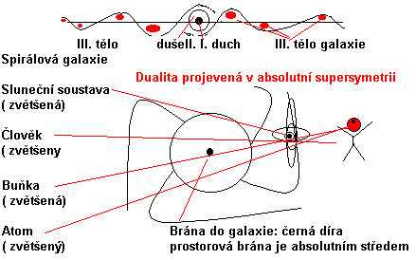

Obrázek č. 32 Pohled dovnitř vesmíru od nádechu vesmíru branou Velkého třesku. Šíření energie až do veliké kole. Dnes je dokázáno, že náš vesmír je jako velký míč a zase zpět do výdechu vesmíru. Galaxie harmonizují a koncentrují do kup a nadkup galaxií v té vnější části vesmíru. Galaxie transferují harmonizované částice skrze černé díry z zpět k bráně vstupu a výstupu z vesmíru.

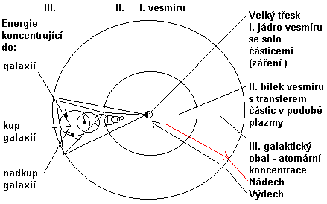

Obrázek č. 33 Kombinovaný pohled na Universum zvnějšku a následně do jeho prostoru skořápky (III.) a bílku (II.)

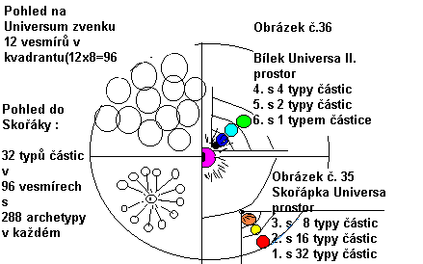

Obrázek č. 33 - A je z obalu knihy „ Numerologie“ od Harish Johari vydané v roce 1990 vydavatelstvím Schneider v Brně.

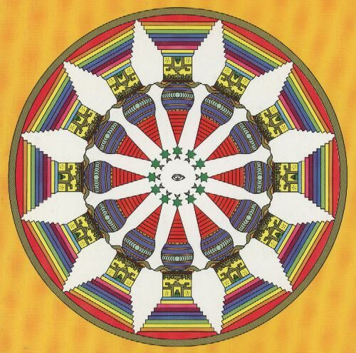

Dám Vám čas na rozmyšlenou, abyste měli čas na jednotlivé obrázky. Komentáře k obrázkům a výklad k cestování prostorem si necháme na příště.

(??) Jak to souvisí s dualitou?

(K) Jak už jsem řekl, reinkarnace se svým důsledkem přemisťování v celém 1. prostoru, jedním ze způsobů, jak je v mikroprostorech i makroprostorech Universa zajišťována dualita BYTÍ ve stavech i pohybech. Vše je snaha o rovnici BYTÍ s dvěma duálně energeticky stejnými resp. doplňujícími se stranami rovnice. Jednotlivé bytosti se snaží řešit vše s cílem (ne)vědomé harmonizace či dis-harmonizace BYTÍ.

